**به نام او**

**پاسخ تمرینات سری پنجم – فصل ششم**

1. الف) صحیح – اما هر مجموعه $orthogonal$ متشکل از بردارهای **غیرصفر**، مستقل خطی است.

ب) صحیح – طبق قضیه $7(a)$ کتاب.

ج) صحیح – طبق متن کتاب، پاراگرافِ قبل از $Example 3$

د) صحیح - طبق متن کتاب، پاراگرافِ قبل از $Example 7$

ه) صحیح - با استناد به $Orthogonal Decomposition Theorem$.

و) غلط – با توجه به اثبات قضیه ۸ کتاب که مربوط به $Orthogonal Decomposition Theorem$ است (بهتر است به روابط اشاره شود) .

ی) صحیح – می‌دانیم طبق متن کتاب (پاراگرافِ قبل از قضیه 9) اگر $y$ در $W=Span\{u_{1},…, u_{p}\}$ باشد آنگاه .

2. قسمت اول: فرض کنیم $\left\|u\right\|=\left\|v\right\|=β$. در این صورت:

$$\left\|au+bv\right\|=\sqrt{\left(au+bv\right).\left(au+bv\right)}=\sqrt{a^{2}{\left\|u\right\|}^{2}+b^{2}{\left\|v\right\|}^{2}+2ab\left(u.v\right)}$$

$$=\sqrt{(a^{2}+b^{2})β^{2}+2ab(u.v)}$$

$$\left\|bu+av\right\|=\sqrt{\left(bu+av\right).\left(bu+av\right)}=\sqrt{b^{2}{\left\|u\right\|}^{2}+a^{2}{\left\|v\right\|}^{2}+2ab\left(u.v\right)}$$

$$=\sqrt{(a^{2}+b^{2})β^{2}+2ab(u.v)}$$

$$⟹ \left\|au+bv\right\|= \left\|bu+av\right\|$$

قسمت دوم: فرض کنیم $\left\|au+bv\right\|= \left\|bu+av\right\|$. باید ثابت کنیم $\left\|u\right\|=\left\|v\right\|$.

$$\left\|au+bv\right\|= \left\|bu+av\right\| ⟹ \sqrt{\left(au+bv\right).\left(au+bv\right)}=\sqrt{\left(bu+av\right).\left(bu+av\right)}$$

$$⟹ a^{2}{\left\|u\right\|}^{2}+b^{2}{\left\|v\right\|}^{2}+2ab\left(u.v\right)=b^{2}{\left\|u\right\|}^{2}+a^{2}{\left\|v\right\|}^{2}+2ab\left(u.v\right)$$

$$⟹ \left(a^{2}-b^{2}\right){\left\|u\right\|}^{2}+\left(b^{2}-a^{2}\right){\left\|v\right\|}^{2}=0 ⟹ \left(a^{2}-b^{2}\right)\left({\left\|u\right\|}^{2}-{\left\|v\right\|}^{2}\right)=0$$

در حالتی که $a^{2}=b^{2}$ باشد، کافیست $a=±b$ را در فرض مسئله جایگذاری کنیم تا حکم به سادگی بدست آید.

اما اگر $a^{2}≠b^{2}$ باشد، نتیجه می‌گیریم که ${\left\|u\right\|}^{2}={\left\|v\right\|}^{2}$ و در نتیجه $\left\|u\right\|=\left\|v\right\|$ و حکم برقرار است.

3. اگر ماتریس $Q=\left[\begin{matrix}q_{1} & q_{2} & q_{3}\end{matrix}\right]$ را در نظر بگیریم، می‌دانیم دترمینان این ماتریس برابر $1$ یا $-1$ خواهد بود؛ چرا که $Q^{T}Q=I$ پس $\det\left(Q^{T}\right).det⁡(Q)=1$ و بنابراین $\det{Q^{2}}=1$. همچنین می‌دانیم اگر ستونی از ماتریس را در عددی ضرب کنیم دترمینان نیز در آن عدد ضرب می‌شود. بنابراین می‌توان به سادگی نتیجه گرفت که دترمینان ماتریس $A$ برابر $30$ یا $-30$ خواهد بود.

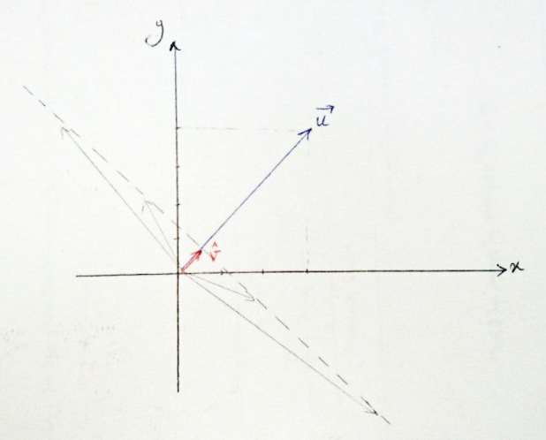

4. ابتدا بردارهای $\vec{u}$ و $\hat{v}$ را رسم می‌کنیم:

طبق شکل رو به رو، مکان هندسی بردار $\vec{v}$ برابر با خط‌چین خواهد بود که خطی عمود بر بردار $\vec{u}$ می‌باشد.

حال با مقایسه $α$*و $\left\|\hat{v}\right\|$ می‌توان دید 3حالت برای تعداد جواب‌های* بردار $\vec{v}$ وجود دارد:

(چون $\left\|\vec{u}\right\|=5$ پس $\left\|\hat{v}\right\|=1$)

حالت اول: $α<1$: در این حالت هیچ جوابی برای بردار $\vec{v}$ وجود نخواهد داشت (*دایره به شعاع $α$* و خط‌چین تقاطعی ندارند)

حالت دوم: $α=1$: در این حالت تنها یک جواب برای بردار $\vec{v}$ وجود دارد که آن هم خود $\hat{v}$ است. یعنی $\vec{v}=\hat{v}$ *و بردارهای $\vec{v}$ و $\vec{u}$ موازی‌اند (دایره به شعاع $α$ مماس بر خط‌چین است)*

حالت سوم: $α>1$: در این حالت بردار $\vec{v}$ دارای 2جواب خواهد بود (*دایره به شعاع $α$* و خط‌چین در دو نقطه متقاطع‌اند)

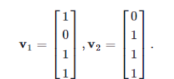5. فرض کنید:

می‌توان با محاسبه ضرب داخلی این دو بردار نشان داد که متعامد نیستند؛ چرا که حاصل ضرب داخلیشان برابر با ۹ نیست.

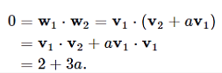بنابراین باید ابتدا یک پایه متعامد برای $W$ بیابیم. از روش گرم اشمیت استفاده می‌کنیم:

$$\left\{\begin{aligned}w_{1} :=v_{1} \\ w_{2} :=v_{2}+av_{1} \\ w_{1}∙w_{2} =0\end{aligned}\right. ⟹$$

به این ترتیب $a=-2/3$

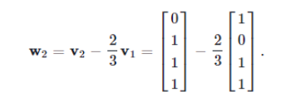

تغییر ابعاد متعامد بودن بردارها را تغییر نمی‎دهد. بنابراین برای رهایی از اعشار میتوان نوشت:

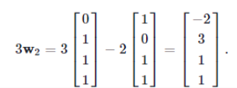

بنابراین مجموعه $\left\{w_{1}. 3w_{2}\right\}$ یک پایه متعامد برای $W$ است. ولی طول این بردارها یک نمی‌باشد بنابراین $orthonormal$ نیست. برای این تبدیل می‌توان نوشت:

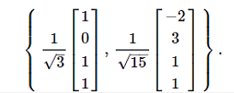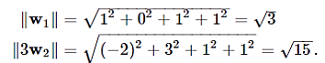

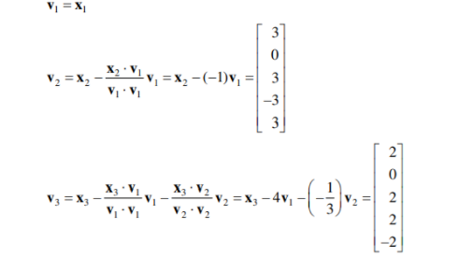6. ستون‌های ماتریس را $x_{1}$ و $x_{2}$ و $x_{3}$ درنظر بگیرید. ابتدا یک پایه متعامد پیدا می‌کنیم:

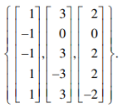

پایه متعامد برای آن:

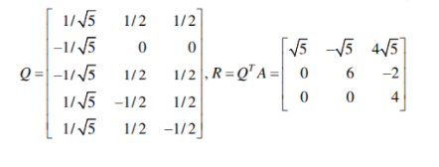ستون های ماتریس $Q$ در تجزیه $QR$ برابر با ورژن نرمال شده بردارهای بالا هستند:

7. با استفاده از روش $Least Squares$ به حل این سوال می‌پردازیم. با فرض $A$ به عنوان ماتریس ضرایب خواهیم داشت:

$$\left(A^{T}A\right)\left[\begin{matrix}a \\ b \\ c\end{matrix}\right]=A^{T}z$$

ابتدا باید ماتریس ضرایب را تشکیل بدهیم. هر سطر این ماتریس، ضرایب یکی از نقاط ماست:

$$A=\left[\begin{matrix}0 & 0 & 1 \\ 1 & 1 & 1 \\ 0 & 1 & 1 \\ 1 & 0 & 1 \\ 0 & -1 & 1\end{matrix}\right]$$

حال ترانهاده این ماتریس را هم بدست می‌آوریم:

$$A^{T}=\left[\begin{matrix}0 & 1 & 0 & 1 & 0 \\ 0 & 1 & 1 & 0 & -1 \\ 1 & 1 & 1 & 1 & 1\end{matrix}\right]$$

بردار $z$ هم براساس صورت سوال به این شکل است:

$$z=\left[\begin{matrix}1.1 \\ 2 \\ -0.1 \\ 3 \\ 2\end{matrix}\right]$$

حال با حل معادله ذکر شده به پاسخ $\left[\begin{matrix}a \\ b \\ c\end{matrix}\right]=\left[\begin{matrix}2.02 \\ -1.04 \\ 1\end{matrix}\right]$ می‌رسیم.

8. با استناد به قضیه $Orthogonal Decomposition Theorem$ هر $x$ در $R^{n}$ را می‌توان منحصرا به صورت $x=p+u$ نوشت که p در $Row A$ و u در ${(Row A)}^{⊥}$. با استفاده از قضیه 3 در بخش 6.1 می‌دانیم ${(Row A)}^{⊥}=Nul A$ بنابراین $u$ در $Nul A$ است.

سپس فرض کنید $Ax=b$ یک معادله $consistent$ است. فرض کنید $x$ یک پاسخ باشد و $x$ را به فرم $x=p+u$ مشابه آنچه گفته شد می‌نویسیم. سپس داریم $Ap=A\left(x-u\right)=Ax-Au=b-0=b$ بنابراین معادله $Ax=b$ حداقل یک پاسخ $p$ در $Row A$ دارد.

در نهایت فرض کنید $p$ و $p_{1}$ هردو در $Row A$ قرار دارند و هردو در معادله $Ax=b$ صدق می‌کنند. $p-p_{1}$ در ${(Row A)}^{⊥}=Nul A$ است چرا که $A\left(p-p_{1}\right)=Ap-Ap_{1}=b-b=0$. معادله $p=p_{1}+(p-p_{1})$ و $p=p+0$ هردو $p$ را به مجموع بردارهایی در $(Row A)$ و ${(Row A)}^{⊥}$ تجریه می‌کنند. با استناد به منحصربفرد بودن $Orthogonal Decomposition Theorem$ میتوان گفت $p=p_{1}$ و $p$ منحصربفرد است.

موفق باشید

تیم تدریس‌یاری جبرخطی

بهار 1400